**MINISTERUL EDUCAŢIEI ȘI CERCETĂRII AL REPUBLICII MOLDOVA**

**Universitatea Tehnică a Moldovei**

**Facultatea Calculatoare, Informatică şi Microelectronică**

**Departamentul Ingineria Software și Automatică**

**Programul de studii: Tehnologia informației**

RAPORT

# LUCRARE DE LABORATOR NR. 3

# la Programarea Declarativă

**Tema: Funcții și grafuri***.*

A efectuat:

st. gr. TI-211 Popa Cătălin

A verificat: lect.dr. Mariana Rusu

UTM, Chișinău 2023

**Exercițiul 1**

Creați o funcție care va calcula media unui vector cu o precizie de patru zecimale.

media <- function(vector) {  
 media <- *sum*(vector) / *length*(vector)  
 media_rot <- *round*(media, digits = 4)  
 *return*(media_rot)  
}  
x <- *c*(1.532312, 4.2131231, 5.2121, 1.212, 3.23131, 2.5432, 6.7453)  
media <- *media*(x)  
*print*(media)

**Răspuns:**



**Exercițiul 2**

Calculați factorial n, n! = 1*2*…..*( n – 1 )*n utilizând:

1. o buclă **for()**;
2. funcția **prod().**
3. num <- 6  
   factorial <- 1

if (num == 0) {  
 factorial <- 1   
 } else {  
 for(i in 1:num) {  
 factorial <- factorial * i  
 }}  
 *print*(factorial)

**Răspuns:**

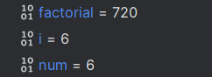

1. factorial <- function(n) {  
    if (n == 0) {  
    *return*(1)  
    } else {  
    fact <- *prod*(1:n)  
    *return*(fact)  
    }  
   }  
     
   rezultat<- *factorial*(6)  
   *print*(rezultat)

**Răspuns:**



**Exercițiul 3**

Creați o funcție care va calcula media, mediana și abaterea standart a unui vector și va afișa una dintre operațiunile alese ,,media” , ,,mediană” sau ,,SD’’ .

functie <- function(x, optiune) {  
 *switch*(optiune,  
 "media" = {  
 rezultat <- *mean*(x)  
 *return*(rezultat)  
 },  
 "mediana" = {  
 rezultat <- *median*(x)  
 *return*(rezultat)  
 },  
 "SD" = {  
 rezultat <- *sd*(x)  
 *return*(rezultat)  
 }  
 )  
}  
x <- *c*(1,3,5,7,11)  
optiune <- "SD"  
*functie*(x, optiune)

**Răspuns: 3.847077**



**Exercițiul 4**

Creați o funcție care înlocuiește valorile negative ale unui vector cu valorile lor absolute și apoi afișează vectorul modificat.

valoarea_absoluta <- function(x){  
 *return*(*abs*(x))  
}  
x <- *c*(-1, -5, -2, -7 ,-11, -54)  
x <- *valoarea_absoluta*(x)  
*print*(x  
)

**Răspuns:**



**Exercițiul 5**

a) Desenați graficul funcției sinus între 0,5 și 3π (utilizați pi).

b) Adăugați următorul titlu: ,,Graficul funcției sinus” , culoarea curbei trebuie să fie roșie și grosimea liniei 15.

*install.packages*("ggplot2")  
*library*(ggplot2)  
x <- *seq*(0.5, 3 * pi, by = 0.01)  
y <- *sin*(x)  
*plot*(x, y, col = "red", lwd = 15, main = "Graficul functiei sinus")

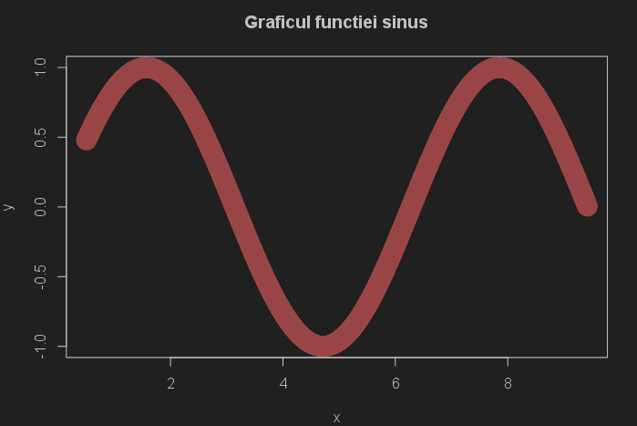

**Figura 1 – Graficul funcției sinus.**

**Exercițiul 6**

Încărcați setul de date Orange. Desenați un grafic de dispersie a vârstei variabile în funcție de circumferința variabilă. Modificați parametrii graficului funcției (pch, col.main, sub, ylab...) pentru a obține următoarea reprezentare:

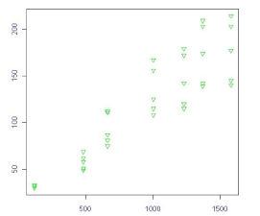

**Figura 2 – Grafic setul de date Orange.**

*data*("Orange")  
*plot*(Orange$age, Orange$circumference,  
 pch = 6, col = "green",  
 main = "Dispersia varstei in functie de circumferinta",  
 xlab = "Varstă", ylab = "Circumferitna")

**Răspuns:**

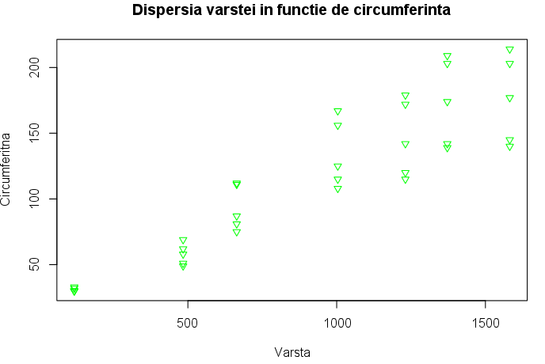

**Figura 3 – Dispersia varstei in functie de circumferinta.**

**Exercițiul 7**

Desenați graficul distribuției normale între -6 și 6 (utilizați dnorm). Adăugați o legendă în dreapta sus, care va afișa ,,Distribuție normală între -6 și 6” .

x <- *seq*(-6, 6, by = 0.01)  
y <- *dnorm*(x, mean = 0, sd = 1)   
*plot*(x, y, type = "l", lwd = 2, xlab = "x", ylab = "dnorm(x)")  
*legend*("topright", legend = "Distributie normala intre -6 si 6", col = "black", lwd = 2)  
*abline*(v = 0, lty = 2)

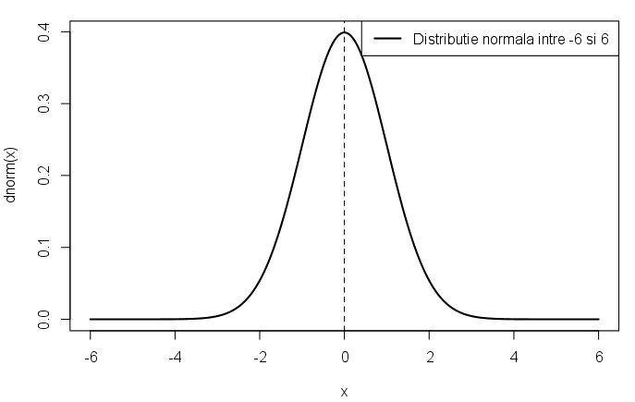

**Figura 4 – Distributia normală.**

Distribuţia normală este simetrică relativ la medie. Adică distribuțiile valorilor din dreapta și din stânga față de medie sunt imagini în oglindă. 68% din valorile din distribuție se încadrează într-o deviație standard a mediei (la stânga și la dreapta). 95% din valori se încadrează în două deviații standard, iar 99,7% în trei.

**Exercițiul 8**

Desenați graficul următoarei funcții f(x) = x5 + x3 – 3x pe intervalul de la -2 la 2.

y <- x^5 + x^3 - 3*x  
x <- *seq*(-2, 2, by = 0.01)  
*plot*(x, y, type = "l", lwd = 2, xlab = "x", ylab = "x^5 + x^3 - 3*x")

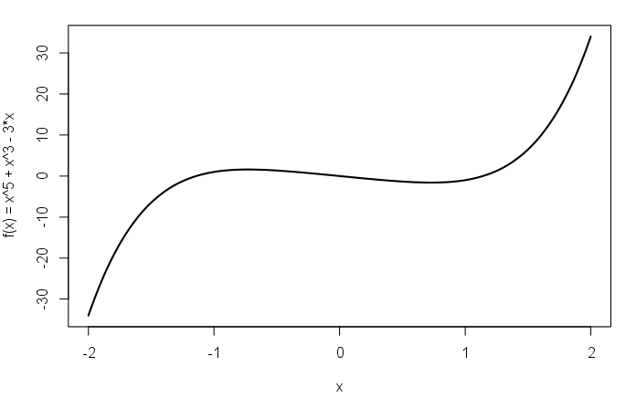

**Figura 5 – Funcția f(x) = x5 + x3 – 3x pe intervalul de la -2 la 2.**

**Concluzie:**

În cadrul laboratorului, am dobândit cunoștințe și abilități semnificative legate de manipularea și analiza datelor, precum și de reprezentarea grafică în limbajul R. Am învățat să calculăm statistici esențiale, să manipulăm valori de date și să creăm grafice personalizate. Acest set de exerciții ne-a pregătit pentru a aborda probleme mai complexe legate de prelucrarea și analiza datelor, precum și de prezentarea vizuală a rezultatelor.

Linie orizontala

Pentru coloane temp